安全环保平台注册登录
一、平台地址
操作：进入“实验室及设备管理处”主页—“实验室安全与环保管理平台”
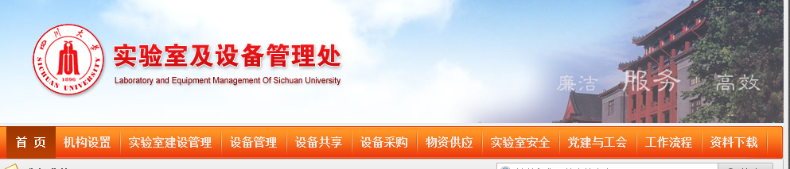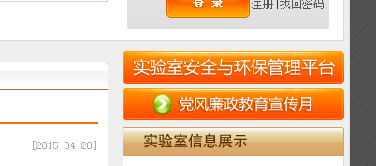
二、注册新用户
使用“实验室安全与环保管理平台”前，新用户需完成注册，并完善个人信息。
操作：
1.进入系统登录界面—点击【注册】
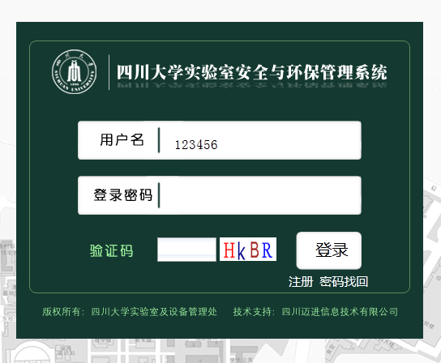
2.选择身份（教师或学生）—录入教师（学生）编码（人事处ID号或学号）—完善用户信息—点击【注册】—完成注册
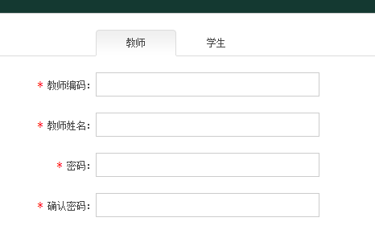
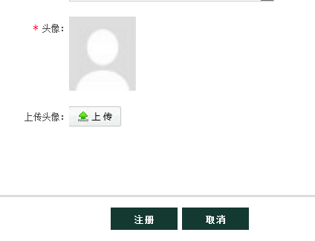
注意事项：
1.注册成功即可根据用户名（ID号）和密码登录使用系统。
2.只有已存在学生或教师信息的才可完成注册，若无相关信息，请先联系管理员完善人员信息。
3.用户信息中“联系方式”、“邮箱”、头像请如实填写和上传，如因提交资料有误导致业务办理以及管理工作中出现问题责任自负。

二、用户登录
操作：输入用户名、密码信息及验证码，信息正确可以直接登录成功也可点击【登录】。
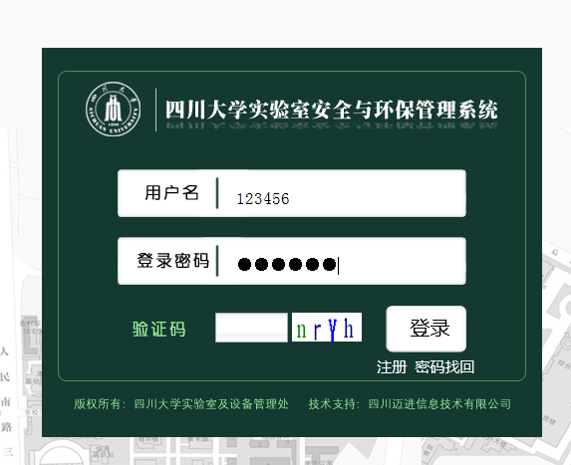

三、密码找回
操作：进入登录界面点击【密码找回】，录入相关信息，点击【密码找回】，成功后即可登录预留邮箱找回密码信息。

